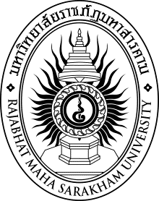
รายงานการวิจัย
เรื่อง

อิทธิพลของโครงสร้างรูพรุนต่อสมบัติทางความร้อนของอิฐเซรามิกร่วมกับการเติมเศษวัสดุการเกษตร
Influence of porous structure on the thermal properties of ceramic brick with additive agricultural wastes

อดิศักดิ์ ฦาชา

มหาวิทยาลัยราชภัฏมหาสารคาม
2560
ลิขสิทธิ์ของมหาวิทยาลัยราชภัฏมหาสารคาม
(งานวิจัยนี้ได้รับทุนอุดหนุนจากงบประมาณแผ่นดินด้านการวิจัย ปีงบประมาณ 2560)

